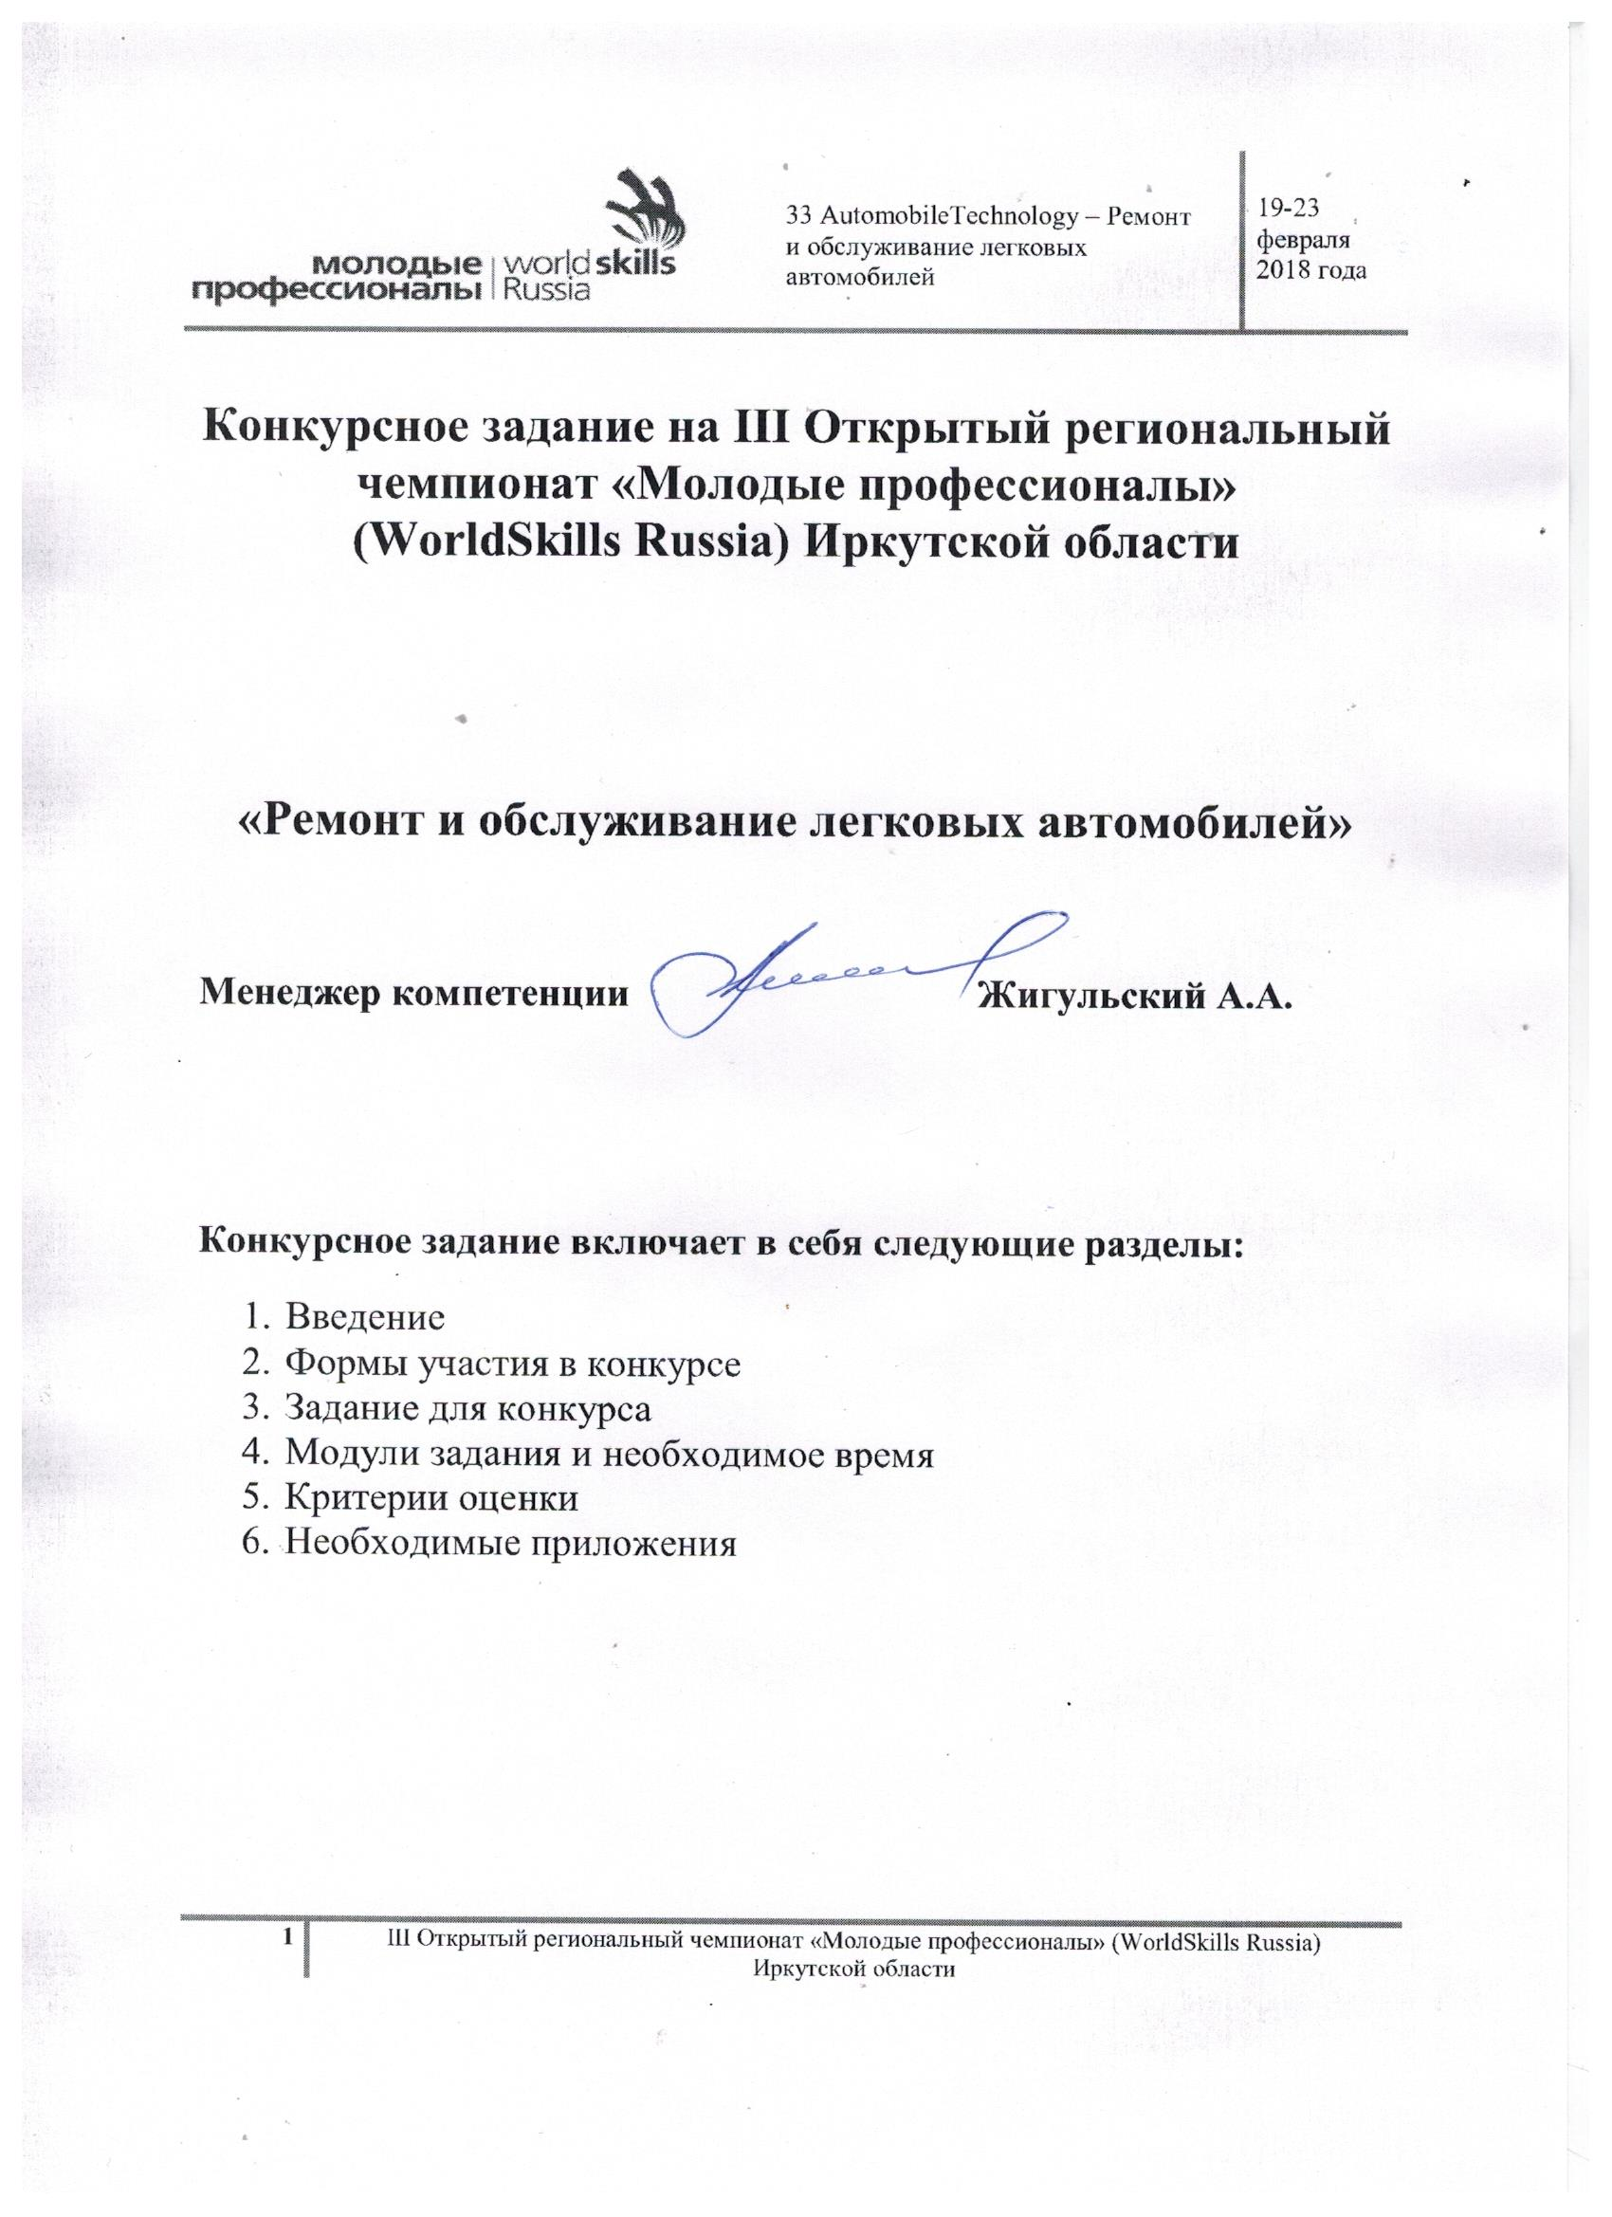Конкурсное задание на III Открытый региональный чемпионат «Молодые профессионалы»
(WorldSkills Russia) Иркутской области

«Ремонт и обслуживание легковых автомобилей»

Конкурсное задание включает в себя следующие разделы:
- Введение
- Формы участия в конкурсе
- Задание для конкурса
- Модули задания и необходимое время
- Критерии оценки
- Необходимые приложения

ВВЕДЕНИЕ

1.1. Название и описание профессиональной компетенции.
1.1.1 Название профессиональной компетенции: «Ремонт и обслуживание легковых автомобилей».
1.1.2. Описание профессиональной компетенции.
Компетенция включает знания по следующим основным автомобильным узлам и агрегатам:
- Система управления двигателем (компрессионное зажигание / искровое зажигание)
- Подвеска и рулевое управление
- Электрические и электронные системы
- Ремонт двигателя
- Ремонт КПП
- Системы торможения и курсовой стабильности

1.2. Область применения
1.2.1. Каждый Эксперт и Участник обязан ознакомиться с данным Конкурсным заданием.

1.3. Сопроводительная документация
1.3.1. Поскольку данное Конкурсное задание содержит лишь информацию, относящуюся к соответствующей профессиональной компетенции, его необходимо использовать совместно со следующими документами:
• «WorldSkills Russia», Техническое описание. «Ремонт и обслуживание легковых автомобилей».
• «WorldSkills Russia», Правила проведения чемпионата
• Принимающая сторона – Правила техники безопасности и санитарные нормы.

2. ФОРМЫ УЧАСТИЯ В КОНКУРСЕ

Индивидуальный конкурс.

3. ЗАДАНИЕ ДЛЯ КОНКУРСА
Участник должен самостоятельно выполнить модули, выбранные из подраздела 2.3.2 Технического описания компетенции «Ремонт и обслуживание легковых автомобилей». Каждый номинально трехчасовой модуль может состоять из одной или нескольких частей, содержащихся в этом разделе;
Каждый модуль включает в себя:
  - Описание задания;
  - Инструкция для участника по прохождению задания;
  - Листок отчета участника (при необходимости);
  - Инструкции для руководителя конкурсного участка.

4. МОДУЛИ ЗАДАНИЯ И НЕОБХОДИМОЕ ВРЕМЯ

Модули и время сведены в таблице 1.
Таблица 1.
№ п/п | Наименование модуля | Рабочее время | Время на задание
1 | Электрические системы | С1,С2,С3 | 3ч.
2 | Механика двигателя | С1,С2,С3 | 3ч.
3 | Коробка передач | С1,С2,С3 | 3ч.

Модуль 1. «С» Электрические системы (общая схема).
Автомобиль: LADA GRANTA, 2013 г.в.
VIN: XТА219010D0206872
Конкурсанту необходимо провести диагностику электрооборудования автомобиля, определить неисправности и устранить. Результаты записать в лист учёта.

Модуль 2.«Е» Механика двигателя.
Двигатель: LADA PRIORA-21127
Конкурсанту необходимо провести разборку двигателя, провести диагностику, определить неисправности, устранить неисправности, провести необходимые метрологические измерения, регулировки, провести сборку в правильной последовательности. Выбрать правильные моменты затяжки. Результаты записать в лист учёта.
Модуль 3.«D» Коробка передач.
КПП: LADA PRIORA-21120
Конкурсанту необходимо провести разборку КПП , провести диагностику, определить неисправности, провести необходимые измерения, устранить неисправности, провести сборку КПП в правильной последовательности. Выбрать правильные моменты затяжки. Результаты записать в лист учёта.

5. Критерии оценки
В данном разделе определены критерии оценки и количество начисляемых баллов (субъективные и объективные) таблица 2.
Общее количество баллов задания/модуля по всем критериям оценки составляет 60.
Таблица 2.

Раздел | Критерий | Оценки
 |  | Субъективная (если это применимо) | Объективная | Общая
С | Электрические системы | 0 | 20 | 20
D | Механика двигателя | 0 | 20 | 20
Е | Коробка передач | 0 | 20 | 20
Итого = |  | 0 | 60 | 60

Субъективные оценки - Не применимо.

- НЕОБХОДИМЫЕ ПРИЛОЖЕНИЯ
Для выполнения всех модулей, конкурсант имеет право использовать всё имеющееся на рабочем месте оборудование и инструмент.
Если конкурсант не выполнил задание в одном из модулей, к нему вернуться он не может.
Задание считается выполненным, если все три модуля сделаны в основное время, в полном объёме и автомобиль, агрегат, узел находятся в рабочем состоянии.
На всех рабочих местах будут установлены компьютеры, в которых будут заложены технологические карты (электросхемы автомобиля, разборка – сборка КПП, двигателя и т. д.).
Часть информации будет представлена на английском языке.
После выполнения задания конкурсант должен получить подтверждение эксперта на выполнение следующего задания.
Время начала и окончания выполнения задания (включая паузы и т.п.) проставляет эксперт. Участник должен убедиться в том, что время начала указано корректно.
Методика оценки результатов определяется экспертным сообществом в день начала проведения чемпионата.
Конкурсанты, не имеющие спец.одежду, спец.обувь, очки, перчатки, не прошедшие инструктаж по технике безопасности, охране здоровья к выполнению задания допускаться НЕ БУДУТ.
Эксперты не прошедшие инструктаж по технике безопасности, охране здоровья, не имеющие спец.обувь, спец. одежду, очки к работе на площадке не допускаются.

